Отчёт второму этапу индивидуального проекта

Информационная безопасность

Арбатова Варвара Петровна

Содержание

# Цель работы

Установить DVWA в гостевую систему к Kali Linux.

# Задание

Установите DVWA в гостевую систему к Kali Linux.

# Теоретическое введение

Некоторые из уязвимостей веб приложений, который содержит DVWA:

Брутфорс: Брутфорс HTTP формы страницы входа - используется для тестирования инструментов по атаке на пароль методом грубой силы и показывает небезопасность слабых паролей.

Исполнение (внедрение) команд: Выполнение команд уровня операционной системы.

Межсайтовая подделка запроса (CSRF): Позволяет «атакующему» изменить пароль администратора приложений.

Внедрение (инклуд) файлов: Позволяет «атакующему» присоединить удалённые/локальные файлы в веб приложение.

SQL внедрение: Позволяет «атакующему» внедрить SQL выражения в HTTP из поля ввода, DVWA включает слепое и основанное на ошибке SQL внедрение.

Небезопасная выгрузка файлов: Позволяет «атакующему» выгрузить вредоносные файлы на веб сервер.

Межсайтовый скриптинг (XSS): «Атакующий» может внедрить свои скрипты в веб приложение/базу данных. DVWA включает отражённую и хранимую XSS.

Пасхальные яйца: раскрытие полных путей, обход аутентификации и некоторые другие.

DVWA имеет три уровня безопасности, они меняют уровень безопасности каждого веб приложения в DVWA:

Невозможный — этот уровень должен быть безопасным от всех уязвимостей. Он используется для сравнения уязвимого исходного кода с безопасным исходным кодом.

Высокий — это расширение среднего уровня сложности, со смесью более сложных или альтернативных плохих практик в попытке обезопасить код. Уязвимости не позволяют такой простор эксплуатации как на других уровнях.

Средний — этот уровень безопасности предназначен главным образом для того, чтобы дать пользователю пример плохих практик безопасности, где разработчик попытался сделать приложение безопасным, но потерпел неудачу.

Низкий — этот уровень безопасности совершенно уязвим и совсем не имеет защиты. Его предназначение быть примером среди уязвимых веб приложений, примером плохих практик программирования и служить платформой обучения базовым техникам эксплуатации.

# Выполнение лабораторной работы

Настройка DVWA происходит на нашем локальном хосте, поэтому нужно перейти в директорию /var/www/html. Затем клонирую нужный репозиторий GitHub, указанный в задании к этоому этапу индивидуального проекта

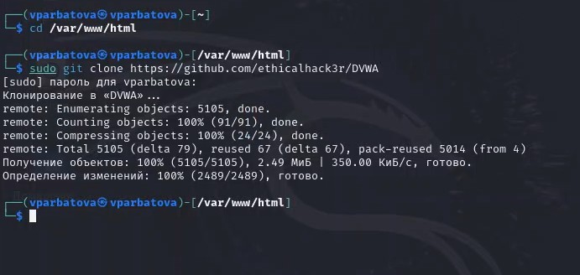

Figure 1: Клонирование репозитория

Проверяю, что всё правильно скопировалось и добавляю права на этот файл, чтобы у меня был полный доступ к нему

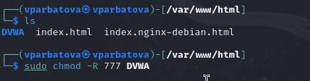

Figure 2: Добавляю права

Перехожу в папку и смотрю, какие в ней файлы

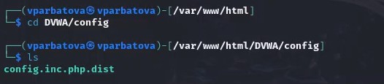

Figure 3: Перехожу в папку

Копирую файл и проверяю, как он скопировался. Делаю это для того, чтобы в случае, если что-то пойдет не так, у меня был запасной вариант

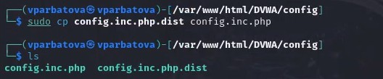

Figure 4: Копирование файла

Открываю файл в текстовом редакторе

Figure 5: Открываю файл в редакторе

Figure 5: Открываю файл в редакторе

Меняю информацию об имени пользователя и пароле

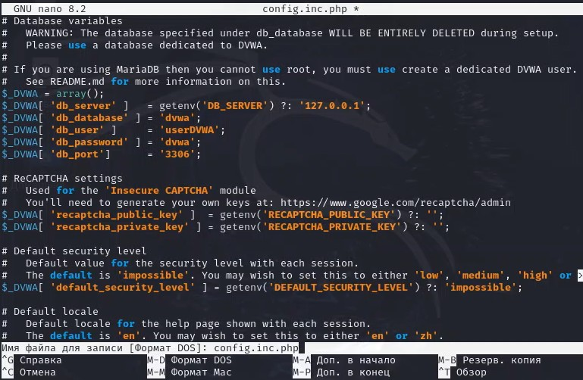

Figure 6: Меняю имя пользователя и пароль

Запускаю mysql, он изначально установлен в Kali Linux, поэтому скачивать не надо и проверяю, запустился ли

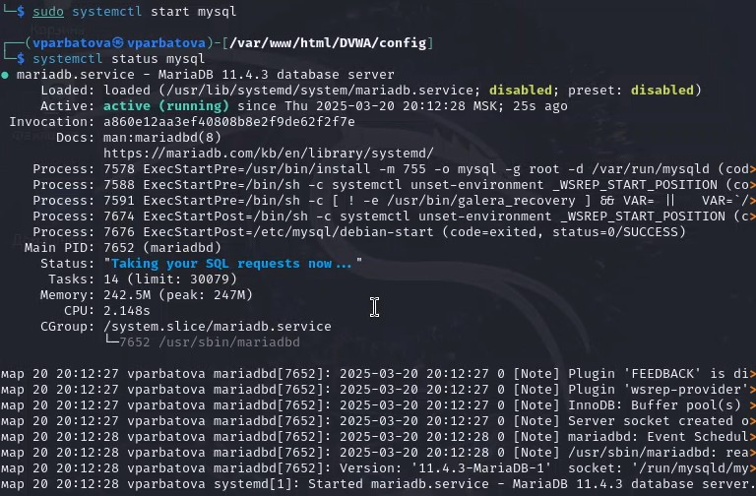

Figure 7: Запуск mysql

Авторизуюсь в базе данных от имени пользователя root. Появляется командная строка с приглашением “MariaDB”, далее создаем в ней нового пользователя, используя учетные данные из файла config.inc.php

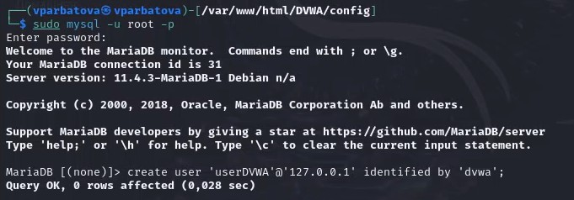

Figure 8: Авторизация

Выдаю пользователю все привилегии и выхожу

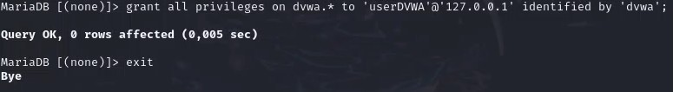

Figure 9: Выдаю привилегии

Теперь надо настроить сервер apache2, для этого перехожу в соответствующую директорию

Figure 10: Переход в директорию

Figure 10: Переход в директорию

Открываю файл в текстовом редакторе

Figure 11: Открытие файла

Figure 11: Открытие файла

Нахожу параметры allow_url_fopen и allow_url_include. Эти параметры должны быть on

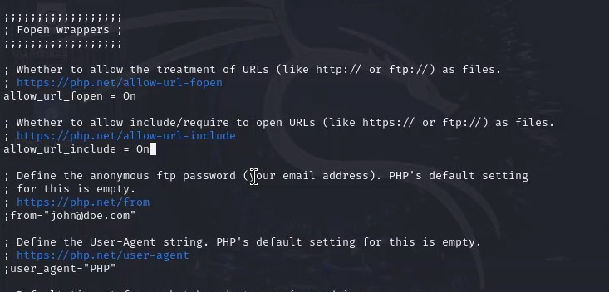

Figure 12: Редактирование файла

Запускаю apache2 и проверяю статус, чтобы убедиться, что он действительно запущен

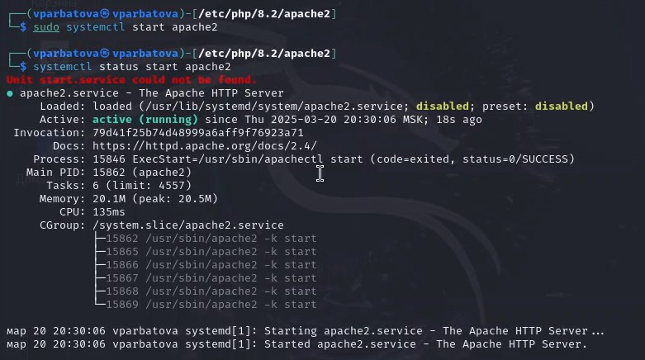

Figure 13: Запуск

В браузере вбиваю 127.0.0.1/DVWA и попадаю на сайт, где нужно авторизироваться

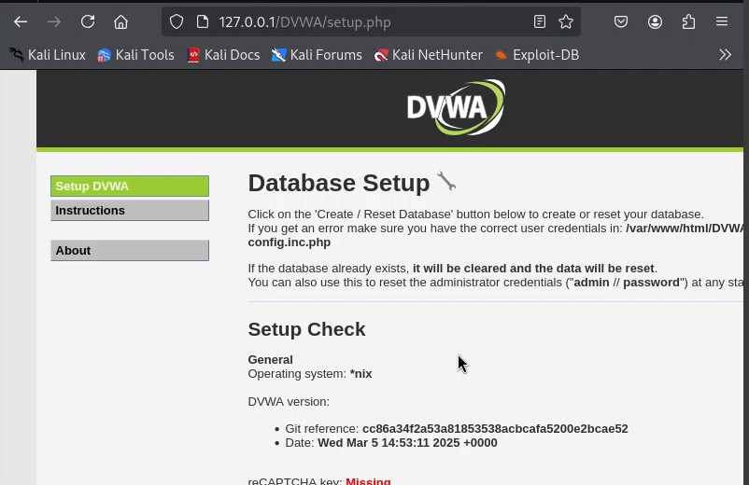

Figure 14: Переход на сайт

Прокручиваем страницу вниз и нажимаем на кнопку

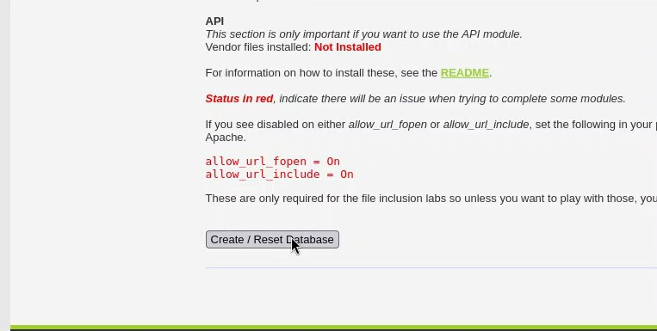

Figure 15: Кнопка

Вхожу с данными, предложенными по умолчанию

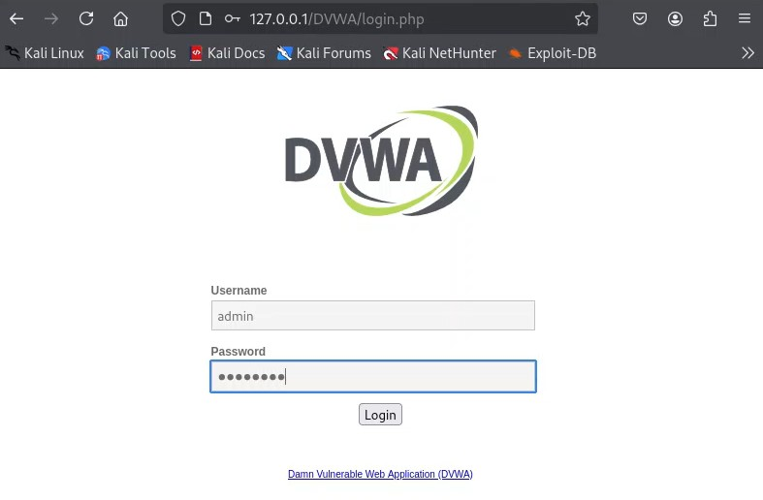

Figure 16: Вход

# Выводы

Установила DVWA в гостевую систему к Kali Linux.

# Список литературы